플로우
플로우 로거들은 네트워크 디바이스로부터 NetFlow, sFlow와 같은 네트워크 모니터링 정보를 수신합니다. 플로우 로거는 로그프레소 서버에서만 설정할 수 있고, 센트리에 설정할 수 없습니다.
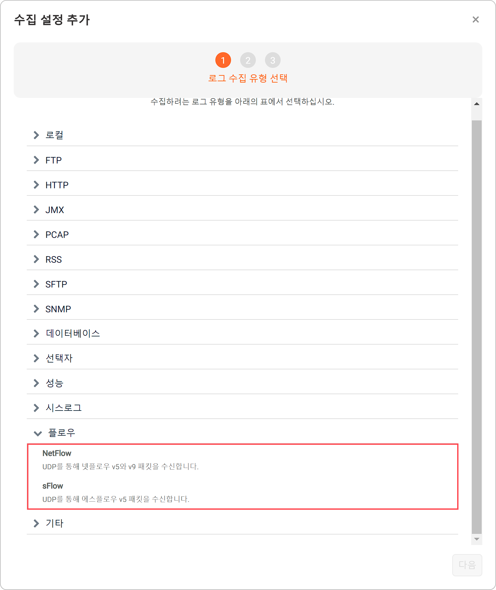
NetFlow
NetFlow는 시스코를 비롯한 네트워크 기기에서 널리 사용되는 네트워크 모니터링 프로토콜입니다. NetFlow 로거는 NetFlow v5/v9 패킷을 수신합니다.
NetFlow 로거는 수집에 필요한 포트를 개방해야 로거가 정상 동작합니다. 통신 포트를 개방하려면 로그프레소 셸에서 "flowmon.open netflow 2055" 명령을 실행하십시오.
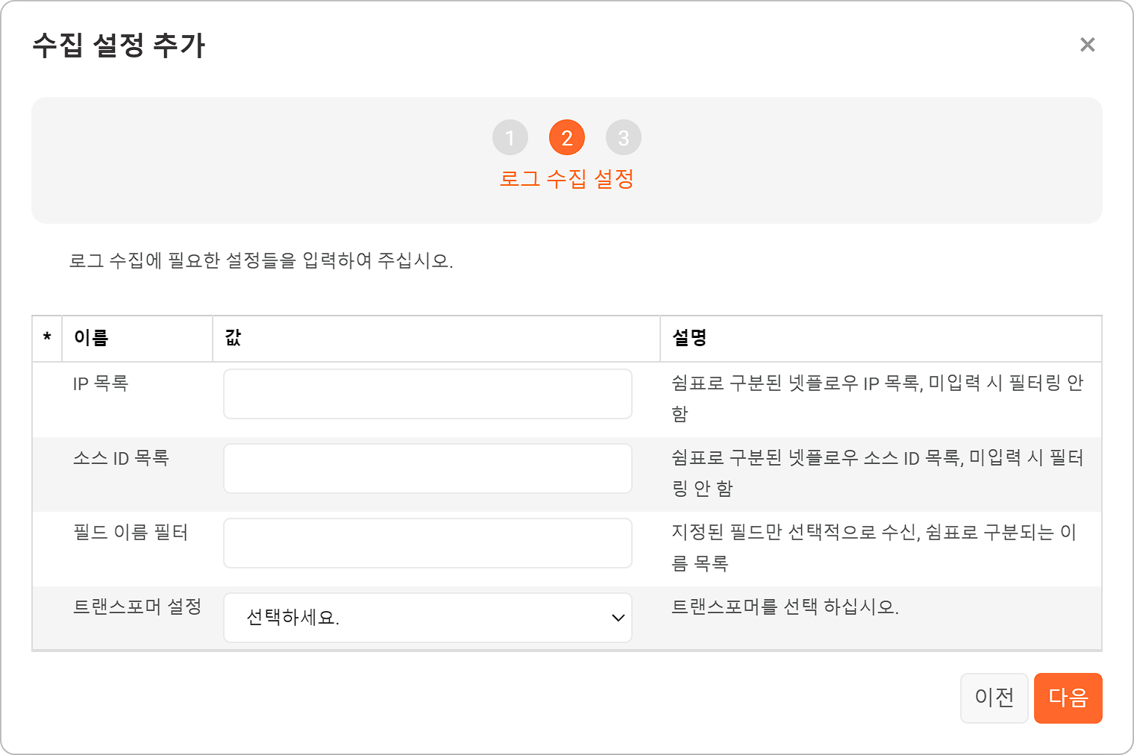
IP 목록
쉼표(,)를 구분자로 하는 넷플로우 IP 목록. 미입력 시 IP 주소를 필터링하지 않습니다.
소스 ID 목록
쉼표(,)를 구분자로 하는 넷플로우 소스 ID 목록. 미입력 시 필터링하지 않습니다.
필드 이름 필터
쉼표(,)를 구분자로 하는 필드 이름 목록. 지정된 필드만 선택적으로 수신합니다(기본값: 미지정).
트랜스포머 설정
수집된 로그에 적용할 트랜스포머를 목록에서 선택. 미지정 시 트랜스포머를 적용하지 않고 원본 그대로 수집합니다.
sFlow
sFlow는 시스코를 비롯한 네트워크 기기에서 널리 사용되는 네트워크 모니터링 프로토콜입니다. sFlow 로거는 sFlow v5 패킷을 수신합니다. 이 로거는 설정할 속성이 없습니다.

